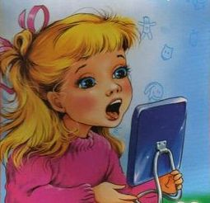
Артикуляционная гимнастика.
В логопедической практике артикуляция подразумевает под собой работу органов речи при произнесении слогов, слов, фраз. К органам артикуляции относят: голосовые связки, губы, язык, нижнюю челюсть, глотку и др. Координация органов артикуляции происходит в речевых зонах коры и подкорковых образованиях головного мозга.
Звуки речи образуются в результате сложного комплекса движений артикуляционных органов. Выработка того или иного движения открывает возможность освоения тех речевых звуков, которые не могли быть произнесены из-за их отсутствия. Мы правильно произносим различные звуки, как изолированно, так и в речевом потоке, благодаря силе, хорошей подвижности и дифференцированной работе органов звукопроизносительного аппарата. Таким образом, произношение звуков речи - это сложный двигательный навык.
Метод воспитания звукопроизношения путем специфической гимнастики признан целым рядом известных теоретиков и практиков, специализирующихся по расстройствам речи.
Артикуляционная гимнастика - это совокупность специальных упражнений, направленных на укрепление мышц артикуляционного аппарата, развитие силы, подвижности и дифференцированности движений органов, участвующих в речевом процессе.
Цель артикуляционной гимнастики- выработка полноценных движений и определённых положений органов артикуляционного аппарата, умение объединять простые движения в сложные, необходимые для правильного произнесения звуков.
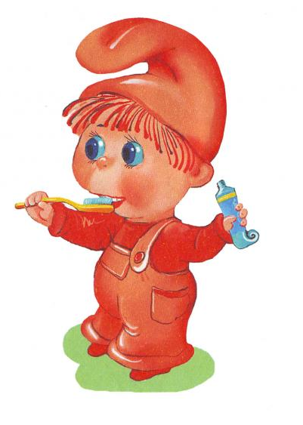
Наиболее подвижным органом артикуляции, от которого зависит качество произношения звуков, является язык. Большая часть упражнений артикуляционной гимнастики относится именно к языку как наиболее рабочему органу.
Проводить артикуляционную гимнастику нужно ежедневно, чтобы вырабатываемые у детей навыки закреплялись. При отборе упражнений для артикуляционной гимнастики надо соблюдать определенную последовательность, идти от простых упражнений к более сложным. Артикуляционную гимнастику выполняют сидя, так как в таком положении у ребенка прямая спина, тело не напряжено, руки и ноги находятся в спокойном положении.

